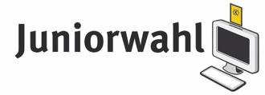
M1

E U R O P Ä I S C H E U N I O N

M2 - Arbeitsblatt

E U R O P Ä I S C H E U N I O N

M2 – Löser – mögliche Begriffe

Ratspräsidentschaft,
Reisefreiheit,
Regionen, Rumänien
International, Innovation
Infrastrukturförderung
EZB
Erasmus+
OSZE

Estland
Euro
Europa
Politisches Bündnis, Präsident/in, Polen
Petition, Portugal
Nizza-Vertrag
Nachbarschaftspolitik
Charta

E U R O P Ä I S C H E U N I O N
Ungarn, Union
Ost -Erweiterung
Österreich
Ämter
Schengen-Raum, Solidarität,
Sozialpolitik
Subventionen
Schweden
Slowakei
Slowenien
Haushalt Handelsabkommen
Umweltschutz
Italien
Innovation
Irland
Niederlande

